

**Drawing Robot**

Reporte Final

Robótica Industrial

Dr. Michel Emanuel López Franco

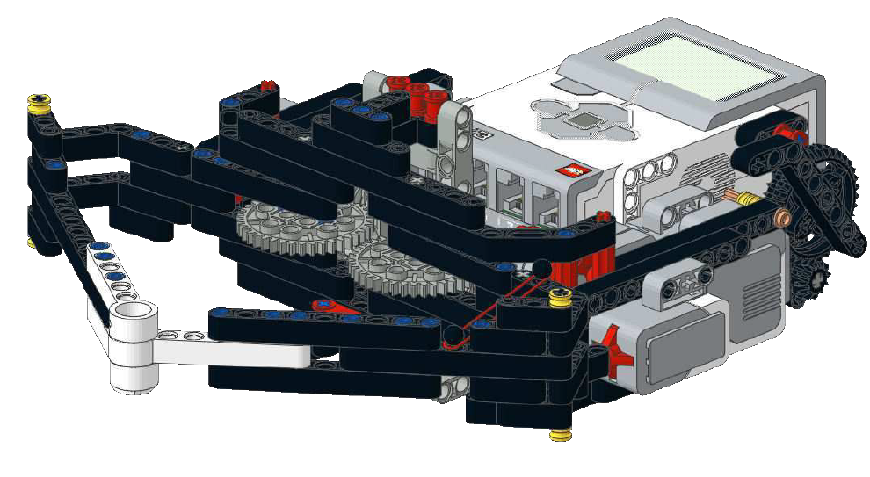

05 de junio 2019

Alejandro Rojas Barba

Jorge Iván Díaz de Sandi Ruiz

Contenido

Introducción 3

Desarrollo 3

Primera etapa 3

Segunda etapa 7

Tercera etapa 7

Conclusión 8

## Introducción

El objetivo de este proyecto es el de validar los conocimientos que los miembros del equipo adquirieron a lo largo del semestre para programar en el lenguaje Python. Con este objetivo en mente, se llevó a cabo la programación y construcción de un robot con la capacidad de dibujar cualquier imagen que se le señale. Para la realización de este proyecto se utilizó un kit LEGO MindStorm, que permite una fácil construcción y control del robot.

## Desarrollo

Para poder llevar a cabo la implementación del robot, se decidió distribuir el proyecto en tres etapas importantes, la primera consistiría en configurar el dispositivo EV3 de Lego para permitirle recibir programas desarrollados en Python y no sólo los que se pueden desarrollar directamente de la aplicación de escritorio desarrollada por Lego, en la que se utiliza un lenguaje de programación a bloques. Lo anterior se hizo con la finalidad de poder desarrollar lógicas más complejas y evitar así las limitaciones que ofrece el lenguaje a bloques de la aplicación de Lego.

La segunda etapa del proyecto consistiría en, una vez realizada la configuración necesaria para enviar instrucciones al EV3 utilizando Python, desarrollar la lógica necesaria para el funcionamiento apropiado del robot. Dicha lógica se encargará de controlar los múltiples servomotores con los que operará el robot de acuerdo con la imagen que se decida procesar. Finalmente, la tercera etapa del proyecto consistió en armar el robot en físico utilizando piezas de lego, para posteriormente cargar el código en el EV3 y poder así evaluar el desempeño del robot frente a lo que se esperaba.

### Primera etapa

Para poder lograr que el EV3 pudiese interpretar código en Python, se comenzó por realizar una investigación con la finalidad de encontrar tutoriales que pudieran ser útiles para lograr el objetivo. Entre las múltiples páginas web investigadas, la que resultó ser más adecuada fue la página *ev3dev.org*, misma que nos recomendó nuestro profesor el Dr. Michel López.

De forma que, siguiendo las instrucciones establecidas por la página web, se comenzó por conseguir una USB cuyo espacio de almacenamiento debía ser de mínimo 2GB y máximo 32GB para poder trabajar adecuadamente con el EV3. Posteriormente, se descargó un archivo que contenía la imagen del sistema operativo de Linux, mismo que se cargó en la memoria SD. Es importante mencionar que para poder cargar la imagen en la memoria fue necesario formatearla y utilizar el programa *Etcher* (cuya interfaz se muestra en la Fig. 1) para poder así cargar la imagen.

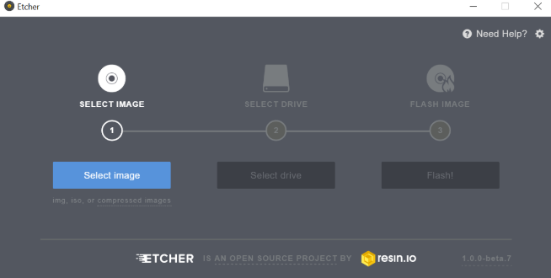

Fig. 1 Interfaz de *Etcher*

Una vez cargada la imagen, se retiró la memoria SD de la computadora para posteriormente conectarla al EV3. Una vez realizado lo anterior, se encendió el EV3 y este comenzó a configurarse para iniciar con el sistema operativo de la memoria SD. Una vez finalizada la configuración, se presentó la siguiente interfaz en el EV3:

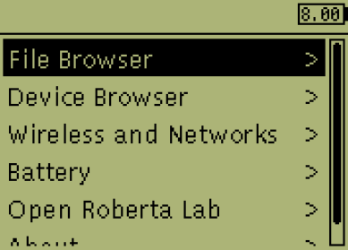

Fig. 2 Interfaz del EV3

Posteriormente, se realizó el proceso correspondiente a la configuración de la conexión de red. Para ello se accedió al apartado *Dispositivos e impresoras* del panel de control de la computadora y posteriormente se ubicó el EV3 dentro de estos dispositivos, como muestra la siguiente figura:

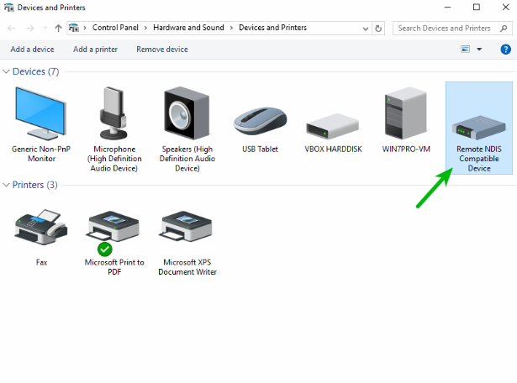

Fig. 3 Ventana de dispositivos e impresoras

Una vez ubicado el dispositivo, con click derecho de abrió la lista de opciones y se seleccionó *Network Settings*, lo cual abrió una ventana como la que se muestra en la siguiente figura y, dentro de esa ventana, se seleccionó la opción *Change adapter settings.*

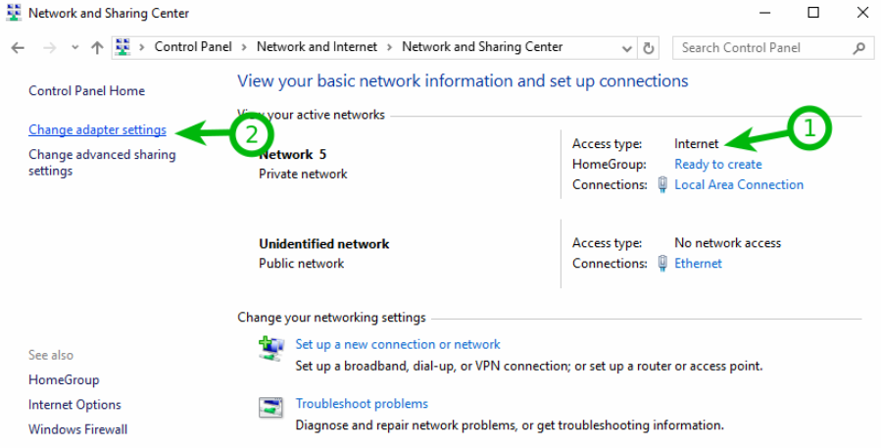

Fig. 4 Ventana Network Settings

Tras seleccionar la opción *Change adapter settings,* se abrió otra ventana, misma que contenía las conexiones de red disponibles. Posteriormente, se seleccionó la conexión llamada *Remote NDIS Compatible Device* para posteriormente abrir una ventana con sus propiedades (misma que se muestra a continuación) utilizando click derecho y seleccionando la opción *Properties.*

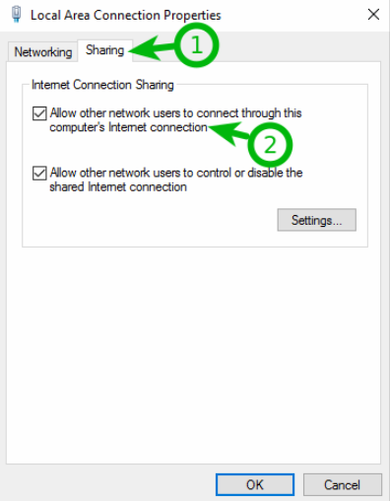

Fig. 5 Ventana de propiedades

Dentro de la ventana de propiedades, se activó la casilla que señala (2) en la imagen. Posteriormente, utilizando ahora el EV3, se accedió a la opción *Wired* dentro del apartado *Manage connections* y se finalizó el proceso seleccionando la opción para establecer la conexión.

Una vez establecida la conexión de red, se comenzó con conectar la computadora al EV3 vía SSH. Este proceso fue rápido, ya que sólo requirió de instalar el programa *Putty* para posteriormente llenar la casilla *Host name* en donde se introdujo el nombre ev3dev, como se muestra a continuación.

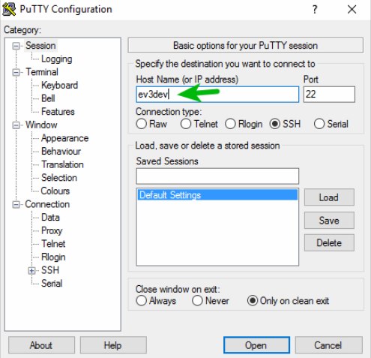

Fig. 6 Interfaz de Putty

Posteriormente, se dio click en aceptar, lo cual abrió la siguiente terminal:

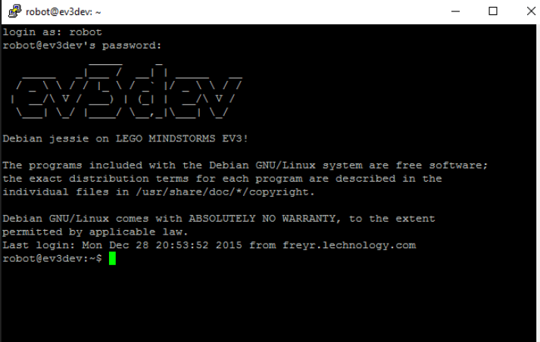

Fig. 7 Terminal para establecer conexión

Finalmente, se introdujo el usuario (*robot*) y la contraseña (*maker*) para tener acceso a la conexión.

### Segunda etapa

Una vez finalizada la primera etapa, se comenzó con el desarrollo del código, para eso únicamente fue necesario descargar *Visual Code Studio* para utilizar ese programa como interfaz para escribir el código. El resto no fue complicado debido a que ya se contaba con plantillas de ejemplos de códigos y algoritmos que facilitaron bastante el desarrollo del programa. El código se muestra en el archivo adjunto.

### Tercera etapa

Para la construcción del robot se desarrolló un armazón alrededor del EV3 que sostiene todos los actuadores y mecanismos utilizados mediante piezas de LEGO Mindstorm.

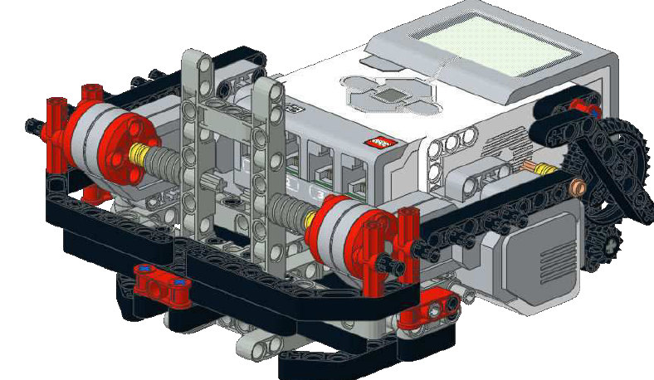

Fig. 8 Armazón del robot

Para sostener y darle movimiento al plumón, se construyeron dos brazos articulados. En la base de cada brazo hay un engrane que va engranado a un tornillo sin fin el cual, a su vez, está conectado directamente a un servomotor; de esta manera el servo transmite el movimiento rotatorio hacia los brazos, permitiendo que el robot realice trazos de acuerdo con el movimiento simultáneo de los servomotores que controlan cada brazo.

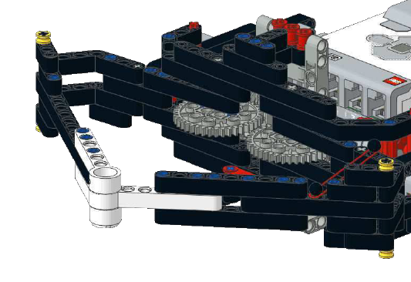

Fig. 9 Brazos del robot

Para controlar la posición vertical del plumón, se implementó un mecanismo para levantar uno de los brazos de escritura, separando así la punta del plumón de la superficie sobre la cual se está dibujando. Este sencillo mecanismo está basado, solamente, en un brazo acoplado a un tercer servomotor que, cuando es activado, golpea la base de uno de los brazos, levantándolo de la superficie.

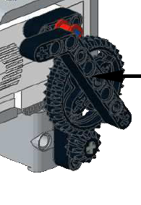

Fig. 10 Mecanismo para levantar los brazos

## Conclusión

El desarrollo de este proyecto resultó una gran prueba para nosotros ya que nos permitió repasar varios de los comandos de Python que vimos en clase; además de aprender a usar otros que eran desconocidos para nosotros.

El haber usado el Kit LEGO Mindstorm para el desarrollo del proyecto nos facilitó su programación y construcción por distintas razones:

* El hecho de que el EV3 sea compatible con el lenguaje Python nos permitió controlar el robot con mucha facilidad, conectando directamente los actuadores al dispositivo.
* El kit LEGO Mindstorm, debido a la gran variedad de piezas que contiene, cumplió con todas nuestras necesidades para la construcción del robot.